DOKUMENTASI PENELITIAN
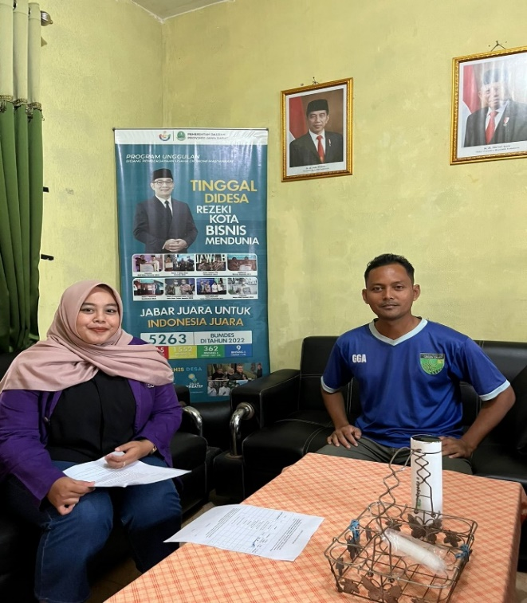
Kegiatan Wawancara dengan Kepala Desa Cintakarya Kecamatan Parigi
Kabupaten Pangandaran
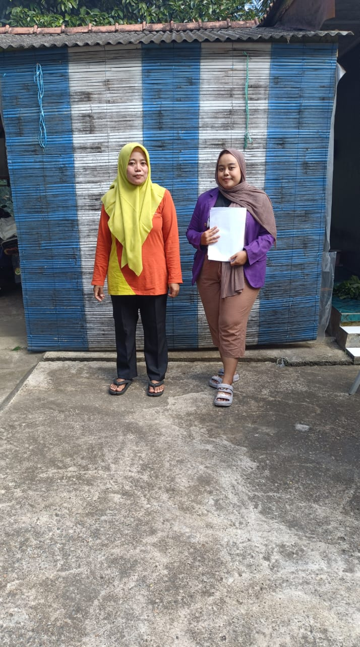
Kegiatan wawancara dengan Badan Usaha Milik Desa Karya Sejahtera
Desa Cintakarya Kecamatan Parigi Kabupaten Pangandaran

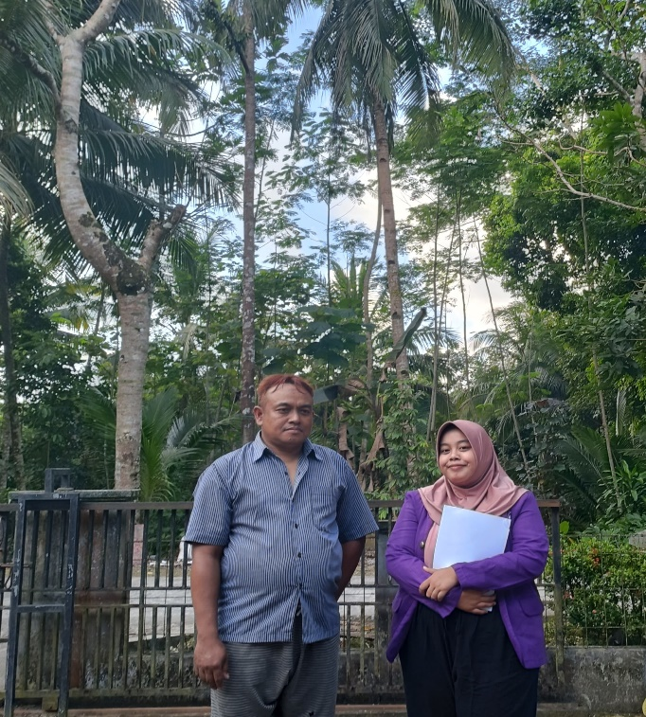
Kegiatan wawancara dengan Kelompok Sadar Wisata (POKDARWIS)
Desa Cintakarya Kecamatan Parigi Kabupaten Pangandaran

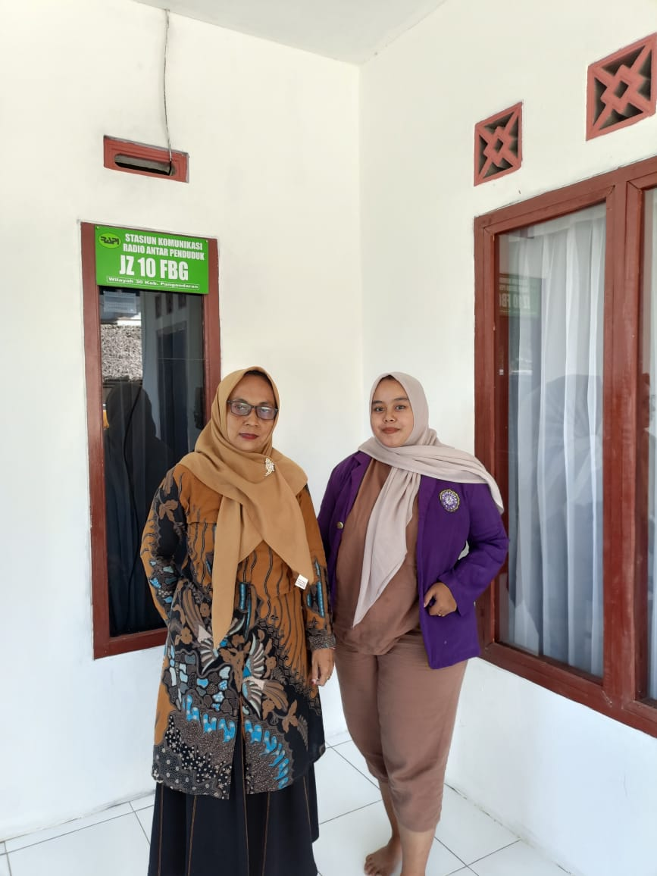
Kegiatan wawancara dengan Kelompok Sadar Wisata (POKDARWIS)
Desa Cintakarya Kecamatan Parigi Kabupaten Pangandaran

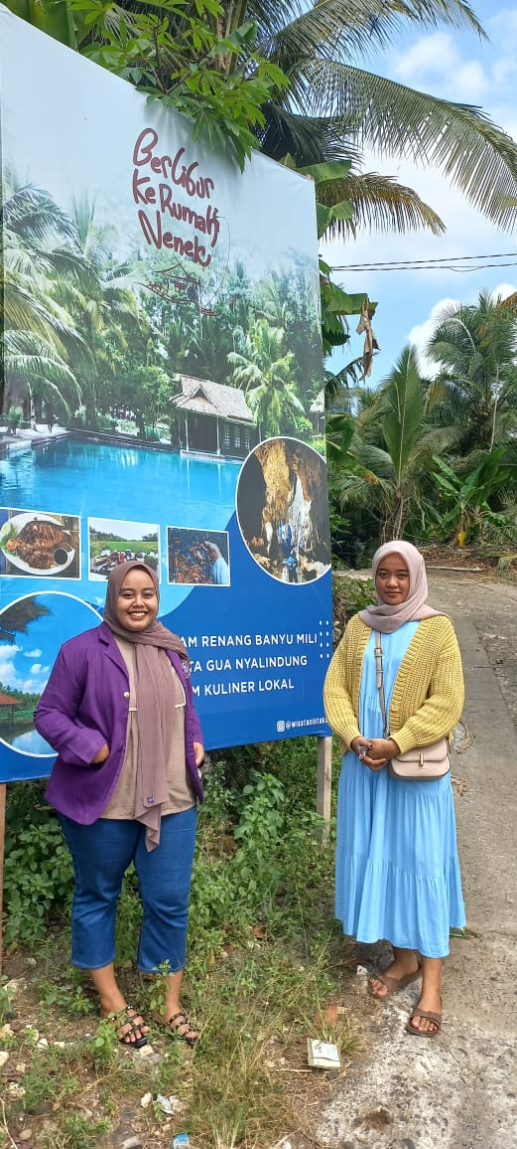
Kegiatan Wawancara dengan Pengunjung di “Wisata Berlibur Ke Rumah Nenek”
Di Desa Cintakarya Kecamatan Parigi Kabupaten Pangandaran
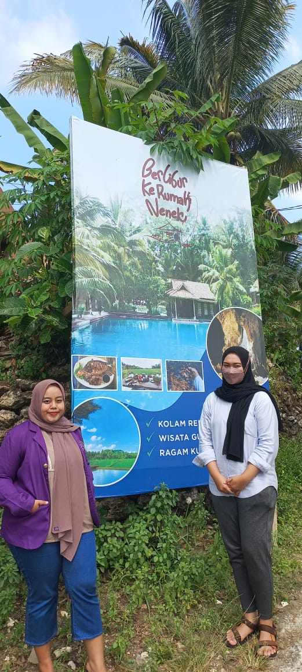
Kegiatan wawancara dengan Pengunjung di “Wisata Berlibur Ke Rumah Nenek”
Di Desa Cintakarya Kecamatan Parigi Kabupaten Pangandaran
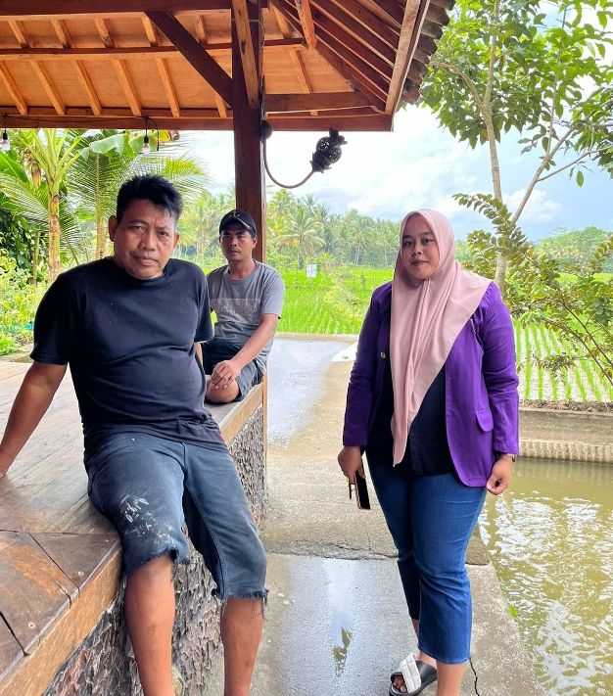
Kegiatan wawancara dengan Pengelola Obyek Wisata
“Berlibur Ke Rumah Nenenk”
di Desa Cintakarya Kecamatan Parigi Kabupaten Pangandaran
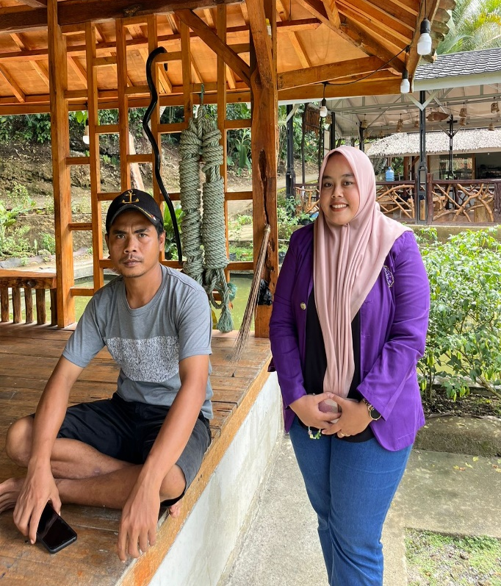
Kegiatan wawancara dengan Pengelola Obyek Wisata
“Berlibur Ke Rumah Nenenk”
di Desa Cintakarya Kecamatan Parigi Kabupaten Pangandaran

PEDOMAN WAWANCARA

Nama Informan :…………………………………………………………..
Jenis Kelamin : ………………………………………………………………
Usia : ……………………………………………………………….
Pendidikan : ……………………………………………………………….
Tempat Wawancara :…………………………………………………………
Tanggal Wawancara :…………………………………………………………

- Dimensi Antraksi dan aktivitas pariwisata, dengan indikator sebagai berikut:
  - Adanya atraksi dan wisata berupa pagelaran seni, berenang, event olahraga, dan penyewaan fasilitas rekreasi.
- Bagaimana atraksi dan wisata berupa pagelaran seni, berenang, event olahraga, dan penyewaan fasilitas rekreasi?
- Hambatan apa yang ditemui dalam atraksi dan wisata berupa pagelaran seni, berenang, event olahraga, dan penyewaan fasilitas rekreasi?
- Upaya apa yang ditemui dalam mengatasi hambatan atraksi dan wisata berupa pagelaran seni, berenang, event olahraga, dan penyewaan fasilitas rekreasi?
  - Penyediaan fasilitas wisata yang berdasarkan inovasi/buatan.
- Bagaimana fasilitas wisata yang berdasarkan inovasi/buatan?
- Hambatan apa yang ditemui dalam fasilitas wisata yang berdasarkan inovasi/buatan?
- Upaya apa yang ditemui dalam mengatasi hambatan fasilitas wisata yang berdasarkan inovasi/buatan?

- Dimensi akomodasi, dengan indikator sebagai berikut:
  - Tersedianya homestay atau fasilitas lain yang sejenis untuk beristirahat atau bermalam .
- Bagaimana apakah tersedianya homestay atau fasilitas lain yang sejenis untuk beristirahat atau bermalam?
- Hambatan apa yang ditemui dalam tersedianya homestay atau fasilitas lain yang sejenis untuk beristirahat atau bermalam?
- Upaya apa yang ditemui dalam hambatan tersedianya homestay atau fasilitas lain yang sejenis untuk beristirahat atau bermalam?
  - Tersedianya lahan kuliner bagi wisatawan seperti restaurant atau rumah makan dan pusat oleh-oleh.
- Bagaimana apakah tersedianya lahan kuliner bagi wisatawan seperti restaurant atau rumah makan dan pusat oleh-oleh?
- Hambatan apa yang ditemui dalam tersedianya lahan kuliner bagi wisatawan seperti restaurant atau rumah makan dan pusat oleh-oleh?
- Upaya apa yang ditemui dalam mengatasi hambatan tersedianya lahan kuliner bagi wisatawan seperti restaurant atau rumah makan dan pusat oleh-oleh ?

- Fasilitas dan jasa wisata lainnya, dengan indikator sebagai berikut:
  - Adanya ATM, dan Bank Money changer.
- Bagaimana dengan adanya ATM, dan Bank Money changer?
- Hambatan apa yang ditemui dalam adanya ATM dan Bank Money changer?
- Upaya apa yang ditemui dalam mengatasi hambatan adanya ATM dan Bank Money changer?

- Dimensi fasilitas dan jasa layanan transportasi, dengan indikator sebagai berikut:
  - Adanya kemudahan akses jalan ke kota dan ke area obyek wisata.
- Bagaimana dengan adanya kemudahan akses jalan ke kota dan ke area obyek wisata ?
- Hambatan apa yang ditemui dalam adanya kemudahan akses jalan ke kota dan ke area obyek wisata?
- Upaya apa yang ditemui dalam mengatasi hambatan adanya kemudahan akses jalan ke kota dan ke area obyek wisata?
  - Tersedianya angkutan transportasi ke area obyek wisata.
- Bagaimana dengan tersedianya angkutan transportasi ke area obyek wisata?
- Hambatan apa yang ditemui dalam tersedianya angkutan transportasi ke area obyek wisata?
- Upaya apa yang ditemui dalam mengatasi hambatan tersedianya angkutan transportasi ke area obyek wisata?

- Dimensi infrastruktur lainnya, dengan indikator sebagai berikut:
  - Tersedianya air dan listrik untuk kebutuhan sekunder bagi wisatawan.
- Bagaimana dengan tersedianya air dan listrik untuk kebutuhan sekunder bagi wisatawan?
- Hambatan apa yang ditemui dalam tersedianya air dan listrik untuk kebutuhan sekunder bagi wisatawan?
- Upaya apa yang ditemui dalam mengatasi hambatan tersedianya air dan listrik untuk kebutuhan sekunder bagi wisatawan?
  - Tersedianya jaringan telekomunikasi untuk membantu komunikasi jarak jauh dari obyek wisata.
- Bagaimana dengan tersedianya jaringan telekomunikasi untuk membantu komunikasi jarak jauh dari obyek wisata?
- Hambatan apa yang ditemui dalam tersedianya jaringan telekomunikasi untuk membantu komunikasi jarak jauh dari obyek wisata?
- Upaya apa yang ditemui dalam mengatasi hambatan tersedianya jaringan telekomunikasi untuk membantu komunikasi jarak jauh dari obyek wisata?

- Dimensi elemen institusional , dengan indikator sebagai berikut:
  - Adanya kegiatan promosi obyek wisata.
- Bagaimana dengan adanya kegiatan promosi obyek wisata ?
- Hambatan apa yang ditemui dalam adanya kegiatan promosi obyek wisata?
- Upaya apa yang ditemui dalam mengatasi hambatan adanya kegiatan promosi obyek wisata?

DAFTAR RIWAYAT HIDUP
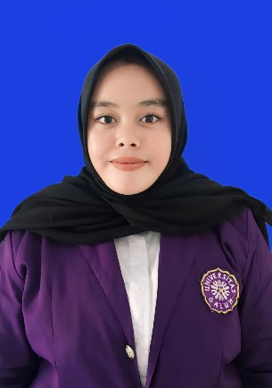
Nama Lengkap | : Elis Susanti
Tempat, Tanggal Lahir | : Ciamis, 16 Oktober 2001
Jenis Kelamin | : Perempuan
NIM | : 3506200051
E-mail | : eli986687@gmail.com
Program Studi | : Ilmu Pemerintahan
Fakultas | : Ilmu Sosial dan Ilmu Politik
Alamat | : Dusun Ciawi RT.03 RW.03 Desa Cintakarya Kecamatan Parigi Kabupaten Pangandaran
Kontak | : 0821-1988-7217
Sosial Media | : Instagram @elissusantiiii
Riwayat Pendidikan | : Tahun 2008 Lulus TK Fajar Cintakarya  Tahun 2014 Lulus SDN 3 Cintakarya  Tahun 2017 Lulus SMPN 2 Parigi  Tahun 2020 Lulus SMAN 1 Parigi  Tahun 2020-2024 Lulus dari Universitas Galuh Ciamis

